**SÃO PAULO TECH SCHOOL**

**CURSO DE TECNOLOGIA EM ANÁLISE E DESENVOLVIMENTO DE SISTEMAS**  
  
OnLux



Monitoramento de iluminação Escritórial

**Visão do Projeto**

**Apresentação do grupo:**

|  |  |
| --- | --- |
| **Nome Completo** | **RA** |
| **Gustavo Miranda** | **01222175** |
| **Jeovane Yvo Oliveira Figueiredo** | **01222044** |
| **João Vitor Vieira Lima** | **01222033** |
| **Maessio Damasceno Sousa** | **01222166** |
| **Willian Paternezi** | **01221061** |
| **Yara Oliveira Santana** | **01222052** |

Contexto do Negócio

O absenteísmo é algo que tende a se propagar dentro das empresas. Condições de trabalho que geram problemas persistentes de saúde tendem a afetar um número cada vez maior de trabalhadores, por isso taxas de absenteísmo em crescimento motivadas por questões de saúde são um aspecto crucial na definição de políticas e normas de segurança ou em sua atualização e modificação.

A iluminação no local de trabalho empresarial tem uma grande importância, pois influencia no desempenho do ambiente e na produtividade, isso acontece pois os funcionários passam a maior parte do seu tempo dentro do ambiente de trabalho, sendo assim essencial que tenha uma iluminação adequada e confortável durante a permanência nesse ambiente onde as tarefas diárias precisam ser realizadas com eficiência.

O excesso de luz no ambiente, causava extrema irritação nos olhos e fortes dores de cabeça em todos, e com isso, os trabalhadores constantemente fazem pausas “indevidas” para descansar a vista e dispersar-se um pouco de tanta luz. Literalmente, fazem de tudo para fugir daquele ambiente o máximo que podem e de acordo com pesquisa realizada, identificamos que em cada 10 funcionários 7 sofrem com fadiga visual devido a iluminação inadequada do ambiente.

Justificativa do projeto

O excesso de luz no ambiente, causava extrema irritação nos olhos e fortes dores de cabeça resultando em pausas indevidas e consequentemente gerando prejuízos para a empresa. Para que o ambiente de trabalho esteja adequado, o mesmo deve estar com uma iluminação entre 500 e 1000 lumens e seguir os padrões da NR5413 que determina o padrão em lumens por metro quadrado. O ideal de para o ambiente empresarial e de 750 lumens dentro de um escritório

# Objetivo do projeto

Ter um controle de luminosidade, ajudando o cliente a adequar o seu ambiente de trabalho aumentando a produtividade dos seus funcionários e consequentemente aumentando o seu lucro e evitando pausas indevidas.

# Escopo do projeto

Implementação de sensores LDR Arduino para registro e controle de luminosidade para que o cliente possa realizar a adequação necessária no sistema de iluminação e assim os seus funcionários se sintam mais confortáveis em seu ambiente de trabalho.

**Macro do Projeto:**

Para o seguimento desse projeto e necessário que tenha uma análise sobre a iluminação do ambiente dentro do escritório, assim teremos uma os dados para saber como partir com a iluminação adequada.

Após essa análise será necessário ir até o local para fazer a instala dos nossos sensores e monitora iluminação.

**Diagrama de Negócio:**

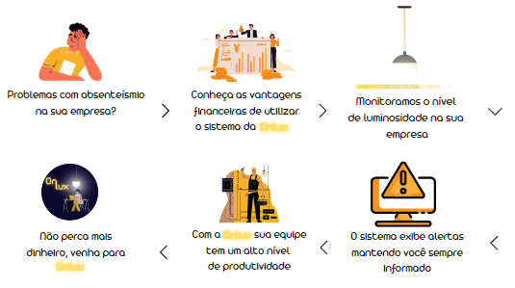

**Planejamento Do Projeto**

**Definição de equipe do Projeto:**

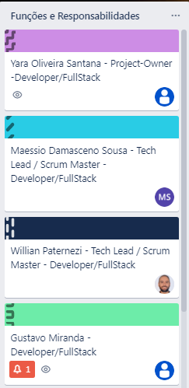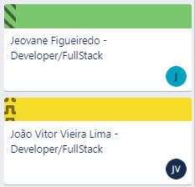

**Link de acesso da Ferramenta de Gestão: Trello:**

[**https://trello.com/b/nb0RcoEO/onlux**](https://trello.com/b/nb0RcoEO/onlux)

**Product Backlog e Requisitos:**

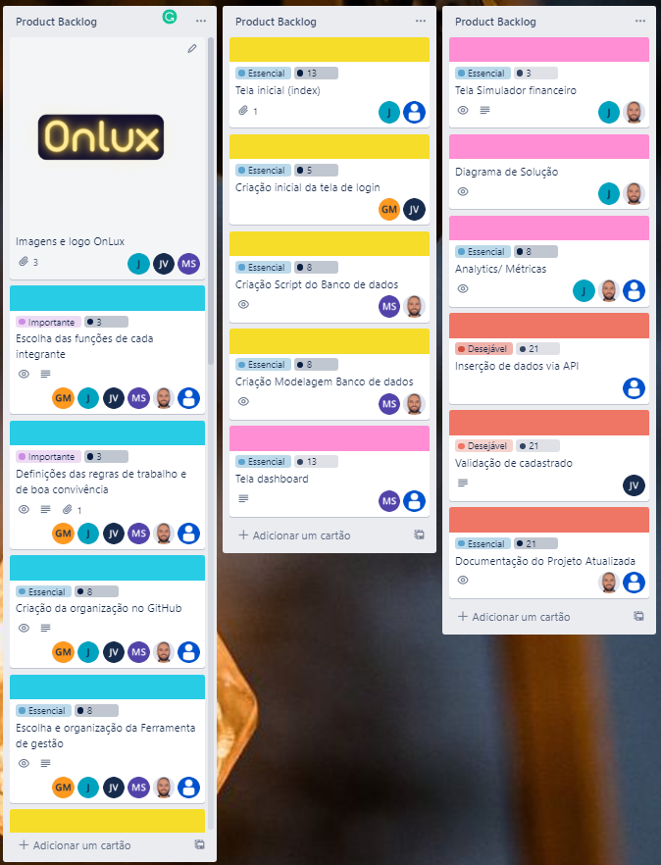

**Sprint BackLog:**

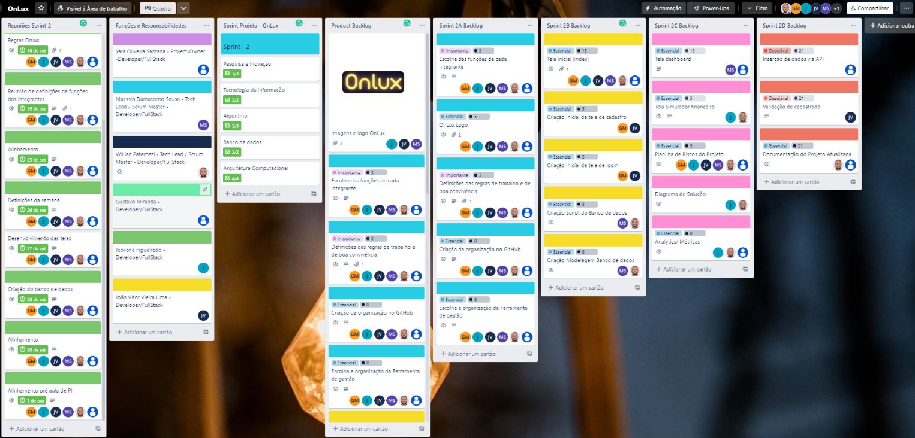

**Planilha de Risco:**

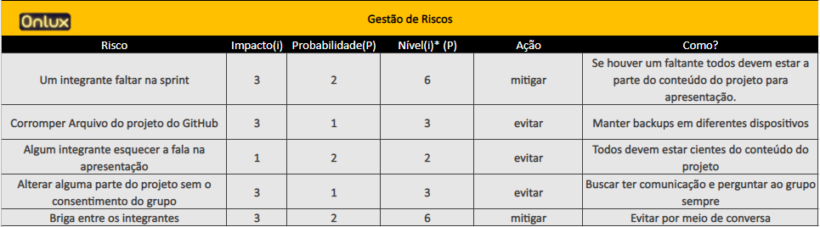

Principais Requisitos

* Simulador financeiro; (Essencial)  
  fórmula criada para o cálculo de prejuízo e economia
* Tela de visualização dos dados coletados pelo sensor; (Importante)
* Aplicação web hospedada na nuvem da Azure; (Desejável)
* Logo da Empresa; (Importante)  
  Há dois tipos de logo, logo do site e outra para divulgação
* Projeto atualizado do GitHub; (Essencial)  
  Copias salvas por segurança
* Documentação do Projeto Atualizada; (Essencial)
* Planilha de Risco do Projeto; (Essencial)  
  Risco no qual o cliente terá consciência que pode ocorrer
* Diagrama de Solução (Arquitetura Técnica do Projeto); (Essencial)
* Atividades organizadas na ferramenta de Gestão; (Essencial)  
  Conterá toda a informação e andamento do projeto
* Site Estático Institucional; (Essencial)  
  As cores utilizadas serão; Amarelo, Preto e Azul  
  onde irá a descrição do projeto e informação dos criadores
* Site Estático Dashboard – Gráficos – Local; (Essencial)  
  será mostrado para o cliente o gráfico do nosso projeto
* Site Estático Cadastro e Login – Local; (Essencial)  
  Será informado o E-mail e senha no qual foi usado no cadastro.  
  No cadastro será informado o nome da empresa, CNPJ, nome do responsável, E-mail, senha e a confirmação de senha.
* Modelagem Logica do Projeto; (Essencial)  
  Modelo de como as tabelas se relacionam
* Script de criação do Banco / Tabelas criadas em BD local; (Essencial)  
  Banco de dados no qual será guardado os dados do cliente e dos sensores
* Teste com sensor de projeto; (Essencial)
* Gráficos; (Essencial)  
  Monitoramento de iluminação no local
* Especificação do Analytics(Métricas); (Essencial)  
  Tabela de iluminação; a iluminação do escritório precisa ficar entre 500 e 1000 sendo o ideal de 750, passando desses valores começa um estado crítico pois afeta o desempenho de produtividade do funcionário

# Diagrama de solução técnica:

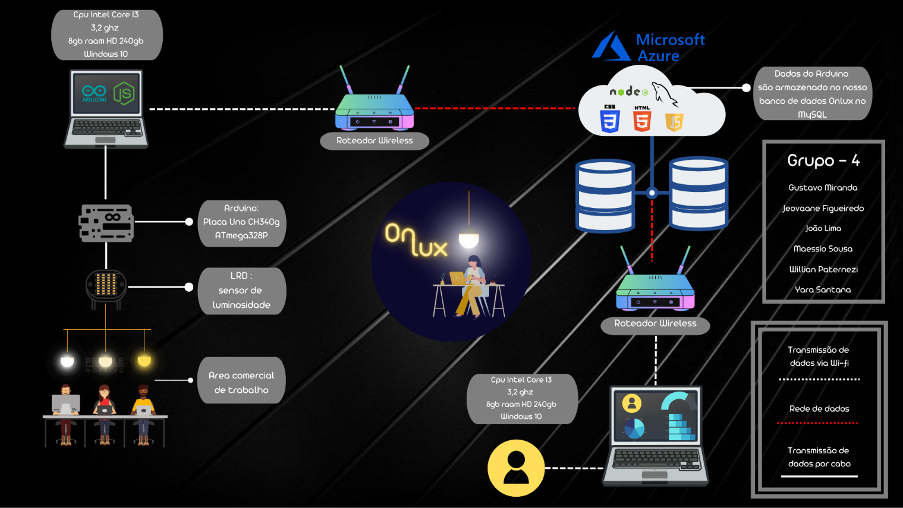

# Banco de Dados:

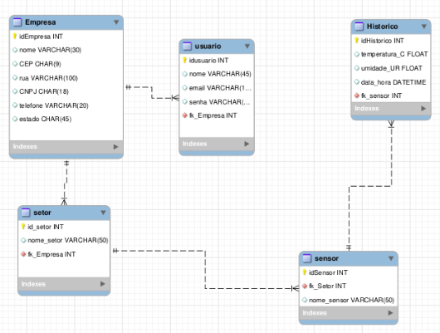

**SCRIPT:**

create database Onlux;

use Onlux;

CREATE TABLE Empresa (

idEmpresa INT PRIMARY KEY AUTO_INCREMENT,

nome VARCHAR(30),

CEP CHAR(9),

numero INT,

CNPJ CHAR(18),

telefone VARCHAR(20)

);

CREATE TABLE usuario (

idusuario INT PRIMARY KEY auto_increment,

nome VARCHAR(45) ,

email VARCHAR(100) ,

senha VARCHAR(20) ,

fkEmpresa INT ,

FOREIGN KEY (fkEmpresa) REFERENCES Empresa (idEmpresa));

select * from usuario;

create table setor (

idSetor int primary key auto_increment,

nome_setor varchar(50),

fkEmpresa int,

foreign key (fkEmpresa) references empresa(idEmpresa)

);

create table Sensor (

idSensor int primary key auto_increment,

nome_sensor varchar(50),

fkSetor int,

foreign key (fkSetor) references setor(idSetor)

);

create table historico (

idHistorico int primary key auto_increment,

luminosidade_L float,

data_hora datetime default current_timestamp,

fkSensor int,

foreign key (fkSensor) references sensor(idSensor)

);

insert into empresa (nome, cep , numero, CNPJ, telefone) VALUES ('lux_lux', '09551020', '158', '03455894658754', '5511998765321'),

('Lumi' , '09754250' , '1020' , '05875412596548', '5511965305579'),

('Tech_lux' , '09754015' , '1649' , '04896578454121' , '5511963254479');

insert into usuario (nome, email, senha, fkEmpresa) values ('Fernando Brandao', 'brandao@sptech.school' , 'sptech123*', 1),

('Caio Santos' , 'caio.santos@sptech.school' , 'sptech456*', 1),

('Thiago Bonacelli' , ' bonacelli@sptech.school' , 'sptech789*', 2 );

insert into setor (nome_setor, fkEmpresa) values

('setor1' , 1),

('setor2' , 1),

('setor3' , 1),

('setor1' , 2),

('setor2' , 2),

('setor1' , 3),

('setor2' , 3),

('setor3' , 3);

insert into sensor (nome_sensor, fkSetor) values

('sensorA' , 1),

('sensorB' , 2),

('sensorC' , 3),

('sensorD' , 4),

('sensorE' , 5),

('sensorF' , 6),

('sensorG' , 7),

('sensorH' , 8);

insert into historico (Luminosidade_L , fkSensor) values (23 , 1 ),

(25 , 2 ),

(22 , 3 ),

(23 , 4 ),

(26 , 5 ),

(24 , 6 ),

(29 , 7 ),

(27 , 8 );

**Protótico das Telas:**

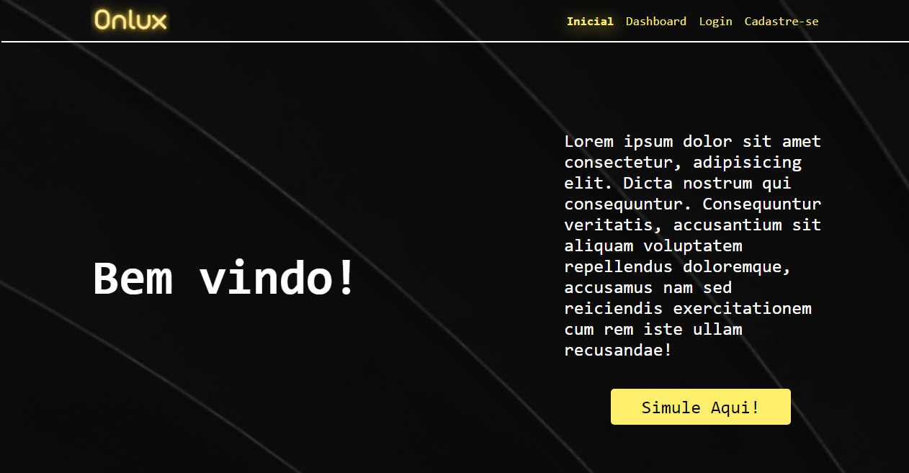

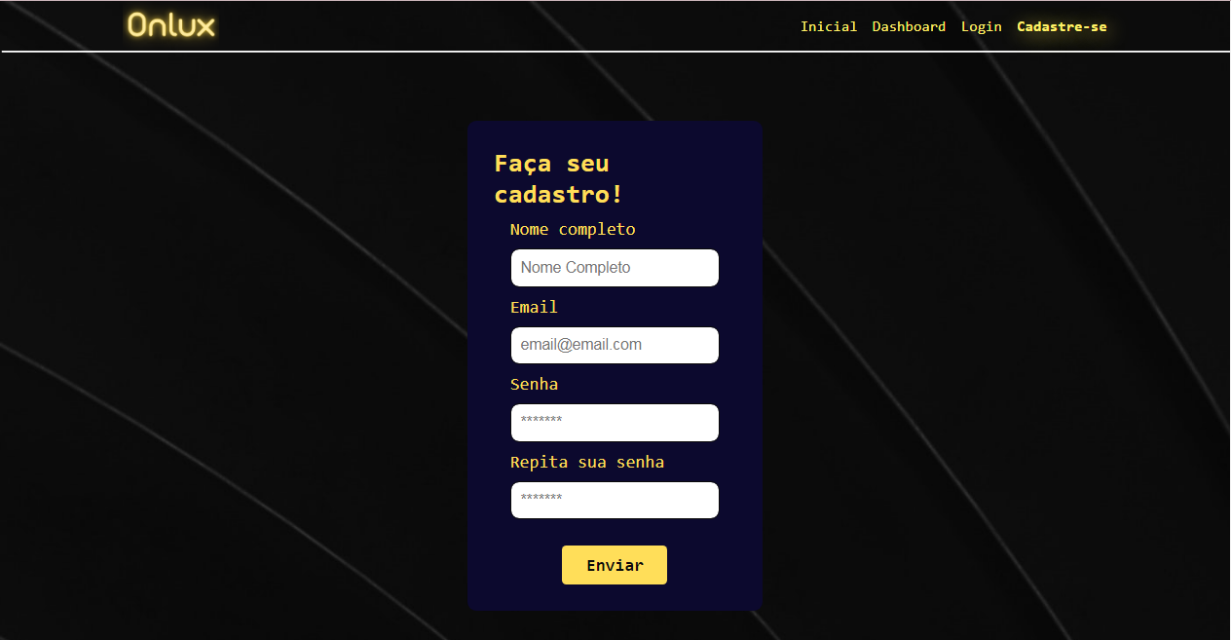

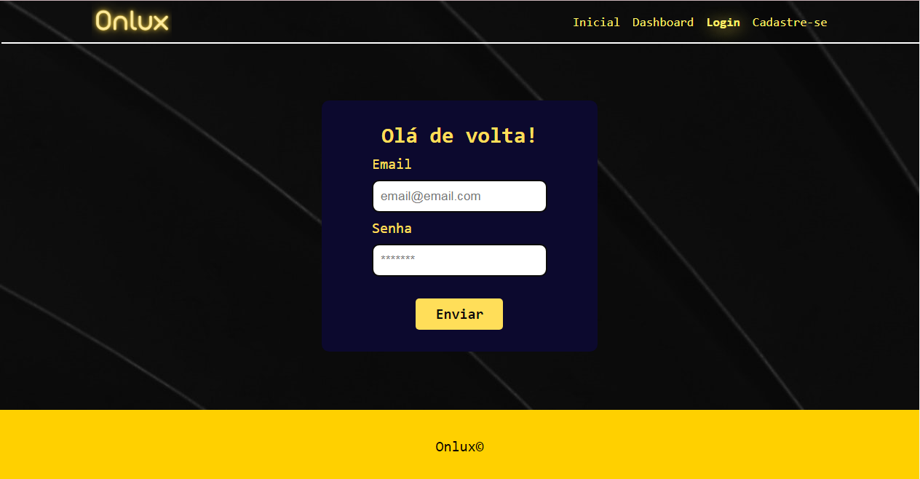

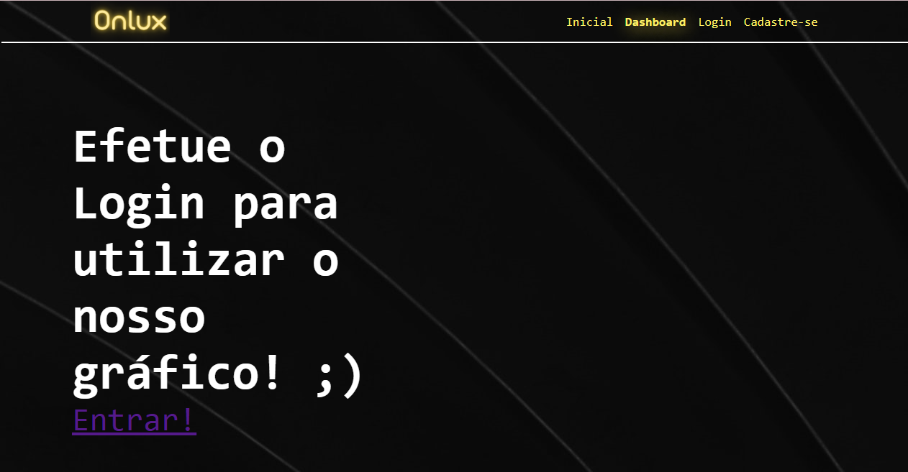

**Dashboard:**

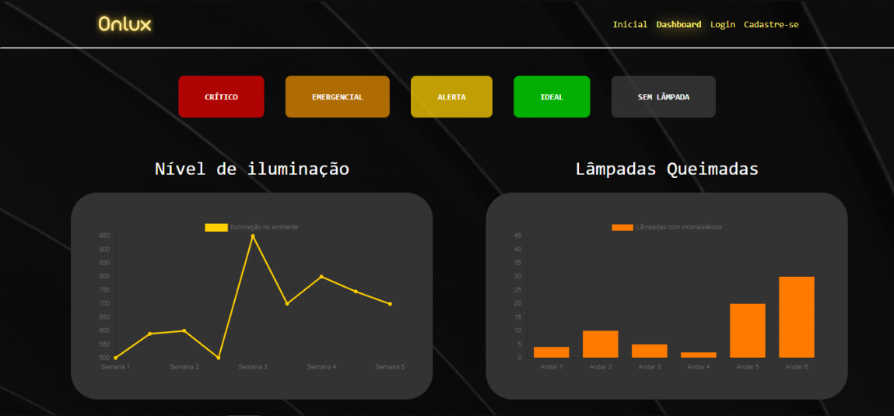

**Simulador Financeiro:**

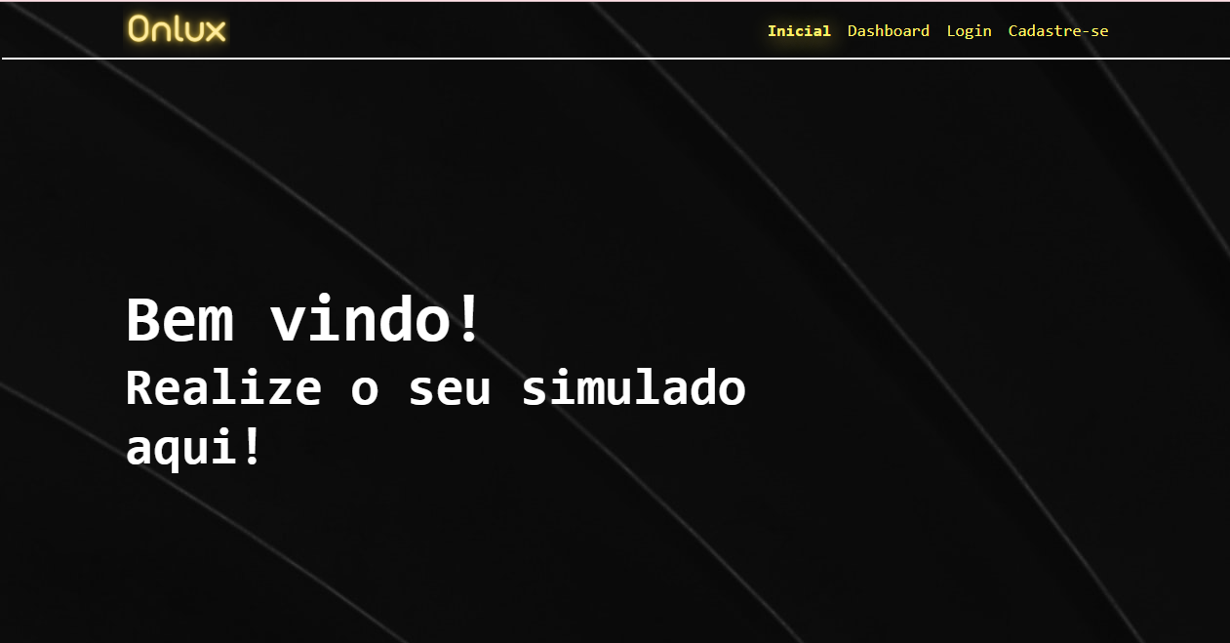

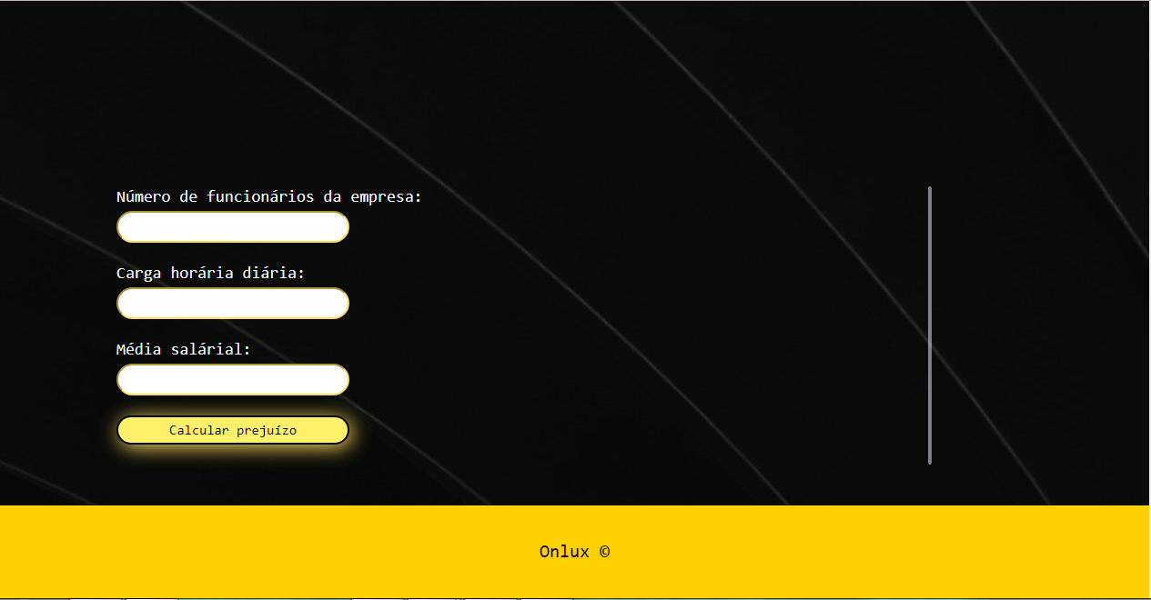

**Métricas**:

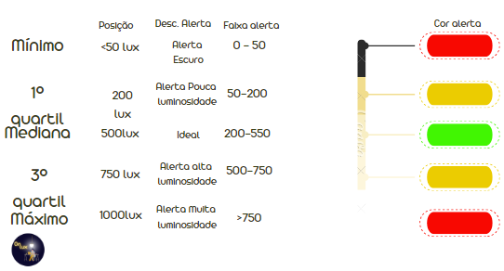

# Premissas:

* Disponibilidade de rede de dados para os desenvolvedores quando estiverem presentes na empresa do cliente;
* Disponibilidade de pelo menos 5 funcionários de diferentes áreas para sabermos onde devemos realizar a implementação dos sensores primeiro momento;
* Disponibilidade da equipe de suporte para auxiliar na implementação do projeto;
* Empresa deve ter um relatório diário de horas trabalhadas e horas de pausas indevidas.

# Restrições:

* A empresa deve estar disposta a realizar a alteração e adaptação do seu sistema de iluminação;
* A rede de dados deve estar disponível para que o sensor de luminosidade funcione;
* A equipe do projeto poderá trabalhar somente de segunda a sexta das 10:00h às 16:00h;